术语、定义和缩略语
下列术语、定义和缩略语适用于本标准：

术语
词语 | 解释
TSM | Trusted Service Manager,用来实现业务管理(Service Management)的第三方实体
SE | Secure Element
MCP | Master Content Provider,内容提供商
MNO | Mobile Network Operator,移动网络提供商
NFC | Near Field Communication

业务概述
TSM系统是一个可管理的、为各行业提供基于用户终端和用户卡的各类应用发行及管理的公共开放服务平台。TSM系统支持发行商、支付类应用提供商（例如银行）、移动网络提供商以及SE提供商（例如micro-SD发行方）的接入，实现了向服务平台提供应用发行、应用管理的能力，认证并授权各种平台使用相关的业务能力，为其提供了安全和可靠的应用发行及应用管理的手段，是移动支付应用技术及商业角色集合。
TSM系统具备与手机终端、UICC卡片进行远程交互的能力，可对手机终端（UI应用）和UICC卡上的数据（支付类应用、文件等）进行控制和管理，如卡片的锁定/解锁、应用的下载、应用个人化，以及安全域生成、密钥更新等管理操作。
应用的下载、删除、管理可以通过多种承载方式，包括短信通道、BIP通道、发卡终端以及手机应用管理器。其中短信通道、BIP通道由平台、用户卡协作实现（需要手机支持）。其中手机应用管理器利用终端GPRS能力，提供高速的下载通道，实现对用户卡的应用下载及其他操作。
TSM系统为移动支付产业链中的各实体提供了一个可信连接通道，通过移动空中网络解决应用的分发部署、个性化等，实现了移动网络提供商和服务提供商之间的多对多关系。

系统分层
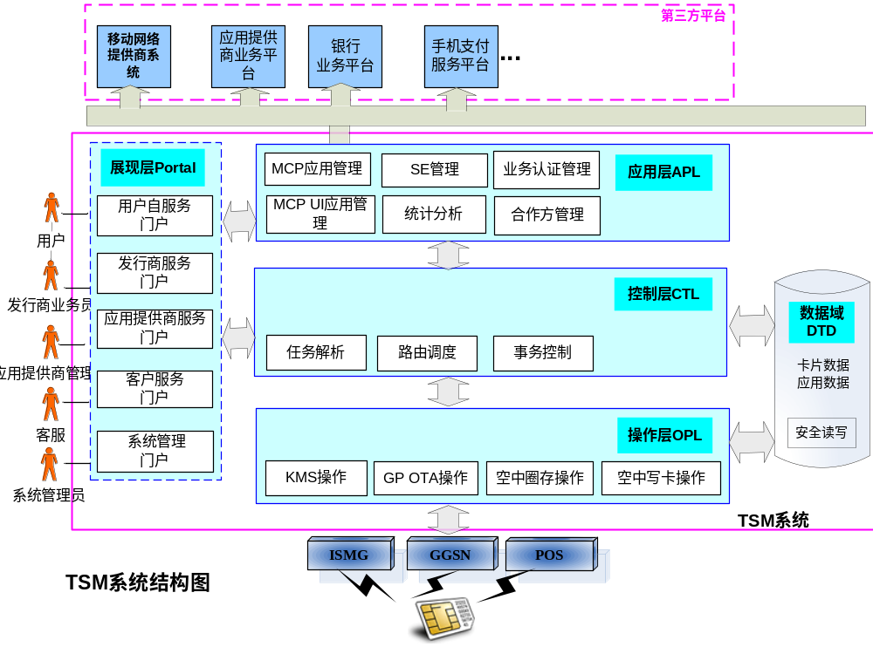

各层功能描述
    - 应用层
负责管理支付类应用、UI应用、SE等用户卡相关的应用管理。负责发行商、应用提供商等合作方的接入的审核与认证，并对应用数据进行统计分析。

    - 控制层
- 面向应用层，控制调度系统的不同操作能力；
- 将任务提交至相应的系统节点操作执行，并获取任务的执行结果；
可灵活维护各系统操作层节点位置，而不影响应用层；

    - 操作层
- 负责进行机卡交互协议的转换
- 实现与用户卡操作的最小单元的功能，支持多种传输通道，如短信、GPRS、POS等
- 完成对用户操作的异常流程处理、并发处理等

    - 展现层
作为TSM平台的展现门户，提供人机交互界面，为外部客户和内部客户提供服务。

    - 数据域
- 存储卡片信息，便于统一管理
- 存储应用数据，便于TSM系统对卡片进行数据下载

平台门户
平台是用户发现、下载应用的直接途径，是业务的主入口，支持提供WWW/WAP/SMS等多种接入方式。
WAP门户与WWW门主要通过文字、图片等多种手段提供个性化、单点登录，对用户、合作方管理员提供统一风格、功能配套的操作界面。短信门户也应支持用户短信点播功能；在下载方式上，WAP门户与WWW门户需支持直接下载模式，WWW门户和短信门户支持WAP PUSH方式向用户手机推送要下载的应用，由用户点击主动下载。

平台角色

高级管理员
高级管理员具有授权能力，负责分配发行方业务管理员、系统管理员、MON操作员和应用提供商操作员的权限配置。此外高级管理员具备业务管理员、系统管理员和客服操作员的一切管理功能。

系统管理员
系统管理员负责发行方业务管理员、MON操作员和应用提供商操作员的权限配置，以及系统策略配置（如：短信重发次数）和各网元参数配置（如：短信网关信息配置）。

发行商业务管理员
发行商业务管理员可以进行所有业务的管理及配置，包括MCP应用，以及根据MNO所提供信息开发相关的MCP应用UI。
发行商负责对其MCP业务进行功能及安全认证。

应用提供商操作员
应用提供商操作员先在平台注册，具有审批权限的管理员进行审批，审批通过后，将为其分配权限、登录账号和密码，并将账号和密码通知发行方。
对已注册的应用提供商操作员，可输入账号和密码登录应用提供商自服务门户，通过应用提供商自服务门户可实现基本信息查询、应用上传、应用状态查询等自助操作。
应用提供商操作员通过应用提供商自服务门户平台将必要的信息（例如客户的信息）提供给发行商，以开发MCP业务，例如UICC上的MCP应用，以及手机终端上相关的UI应用程序。在MCP业务下载到手机终端时，这些必要的信息将负责对其UICC进行功能和安全的认证。
应用提供商操作员能管理存储在UICC中的MCP应用列表。
平台根据应用种类不同将分配不同的权限，将应用提供商操作员分为移动网络提供商管理员、SE业务管理员、MCP业务管理、MCP UI业务管理员等。

客服操作员

客服操作员可以直接面对用户提供一对一的服务。客户人员具有查看用户信息及针对用户的应用管理权限，包括：应用下载、应用删除、应用锁定/解锁、应用个人化等。客服操作员由发行方客户人员担任或由被授权的合作方人员担任。

 

业务功能
平台业务功能包括：业务管理、用户管理、业务门户、业务扩展和业务统计功能模块，如图所示。
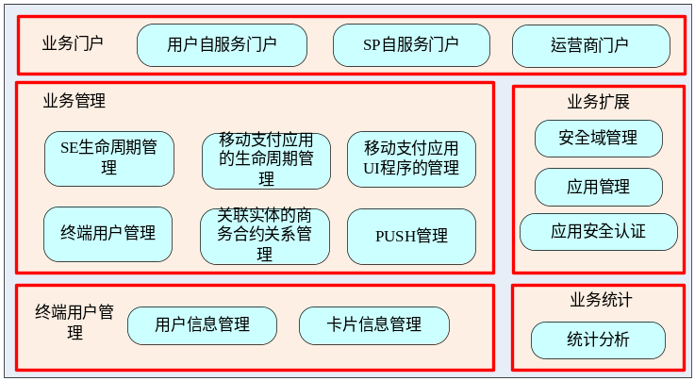
图 TSM平台业务功能模块图

应用提供商管理

应用提供商管理对象是客户信息提供商、卡片信息提供商、UICC应用提供商、手机终端UI应用提供商、SE提供商的管理等。
    - 属性
应用提供商的属性分为基本属性和扩展属性，应用提供商可以通过管理界面自行修改扩展属性，基本属性只能由移动系统管理员修改。基本属性主要包括：应用提供商编号、应用提供商名称、应用提供商类型、提供应用类型和合作类型等；扩展属性包括：地址、邮编、电话、传真、联系人信息等内容。

    - 应用提供商注册
应用提供商注册时需要具有审批权限的管理员进行审批，审批通过后，将为应用提供商分配其编号及平台登录账号和密码，并将账号和密码通知应用提供商。操作员将注册资料信息存储在平台。
    - 应用提供商信息查询
平台系统提供对已经成功注册的应用提供商信息进行查询的功能，包括审核成功、在审和审核失败三种状态的提供商。
    - 应用提供商信息修改
平台对应用提供商的注册资料、已提交的应用文件及参数配置进行存储管理。
应用提供商可以通过发行方为其分配的应用提供商操作员ID登录应用提供商门户，修改其扩展材料。
应用提供商如需要对基本资料进行修改，需先向发行方书面申请，获取审批后，由发行方平台管理员对其基本资料进行修改。
    - 应用提供商注销
应用提供商不再与发行方合作时，发行方管理员删除应用提供商的账号及相关资料信息，并通知应用提供商。
应用提供商注销时，该应用提供商所提供的所有应用应进行归档操作，应用归档操作。
    - 业务展现密码更新
应用提供商可通过业务展现功能提请修改密码，业务管理更新其新的密码信息并通知应用提供商密码更新成功。
    - 应用查询
应用提供商通过自服务门户提交查询请求，系统处理请求并返回查询结果。
    - 应用提供商黑名单管理
系统管理员可以对应用提供商黑名单进行管理，包括将应用提供商添加至黑名单，从黑名单移除应用提供商。同时提供查询黑名单操作。
    - 委托管理权限申请
应用提供商登录到应用提供商门户网站申请具有委托管理权限的安全域，由发行商审核，通过批准后，第三方安全域才具有委托管理该安全域中应用的下载、安装、删除、迁移能力。

卡片信息管理
卡片信息包括：卡片基本信息和卡片扩展信息。由移动网络提供商在应用提供商门户录入。

    - 卡片基本信息
卡片基本信息包括：ICCID号、IMSI号、JAVA版本、GP版本、卡商代码、卡片密钥、卡片初始可用空间等。
    - 卡片扩展信息
卡片扩展信息包括：安全域信息（包括预置安全域与后安装安全域）、已下载包信息（包括预置包与后下载包）、已安装应用信息（包括预置应用与后下载应用）。
安全域信息包括：安全域数量、安全域AID、安全域状态及其GP权限等。
包信息包括：包数量、安装包AID、安装包状态、依赖包AID、依赖包状态等。
应用信息包括：应用数量、应用菜单位置、TAR值、计时器、应用实例AID、应用实例状态及其GP权限等。
    - 卡片密码管理
密钥管理的范围包括：
传输密钥： 0348密钥，包括KIc、KId、KIk三种密钥
安全域密钥：S-MAC、S-ENC、DEK

客户信息管理
客户信息包括客户基本信息和客户扩展信息。由移动网络提供商在应用提供商门户录入。

    - 客户基本信息
客户基本信息包括：手机号，用户品牌，用户类型，用户状态等。MNO提供商应根据发行商的请求，提供关于某个客户的资质报告，以及客户的技术ID。
    - 客户扩展信息
客扩展信息包括：门户登录密码，BIP能力标识，用户社会属性信息（包括姓名，生日、身份证、邮箱、终端型号、联系方式）。
对于客户扩展信息，平台主要通过用户Web门户填写获取。
    - 品牌管理
将UICC卡不同品牌名称以及品牌代码保存起来，以便于在代办商管理、卡批次管理和统计分析模块中用到。

安全域管理
安全域的管理由发行商业务管理员进行配置和管理。
    - 属性

安全域至少应具备以下属性：
  - 安全域AID：作为安全域的唯一标示
  - 安全域归属者编号及名称：拥有该安全域的应用提供商的编号及名称
  - 安全域管理空间
  - 安全域权限
  - 安全域删除规则：当删除安全域中最后一个应用时，可根据设置决定同时删除安全域或通过单独的安全域删除指令删除安全域。
  - 密钥更新周期：安全域作为UICC卡中安全管理的核心，从安全性考虑，安全域密钥是可以更新的，此属性可灵活定义密钥更新的周期。

    - 安全域分配
发行方业务员在安全域分配界面，输入所需资料信息，包括安全域AID、安全域归属者、安全域类型、安全域管理空间、为该安全域分配新的AID等。

    - 安全域信息管理

对已申请建立安全域的信息管理功能，具有权限的平台操作员可以查阅、修改、删除存储的本地安全域信息。

    - 安全域空间管理
与空间管理模式相对应，签约空间模式下指定安全域管理空间大小，该片空间为该安全域独占，在安全域空间未使用完的情况下，其它安全域的应用仍然不可使用该区域；相反的，如果该安全域空间均已使用，即便卡片仍有其它物理空间也无法给该安全域使用。应用大小管理模式不必指定安全管理空间大小，安全域大小本身没有限制，只受(U)SIM卡物理空间限制。
安全域空间管理应该包括应用文件空间（代码空间和数据空间）、应用实例非易失性空间（None Volatile Memory Space）、应用实例易失性空间（Volatile Memory Space）。
    - 安全域权限
为满足不同业务需求，合作方式多样性的特点，系统安全域权限可以分为以下几种使用模式：
模式一：发行方自有的应用放入UICC卡的主安全域（ISD）,ISD密钥由发行方控制
模式二：应用提供商的应用放入UICC卡公共第三方安全域（发行方自有SSD），公共第三方安全域密钥由发行方控制
模式三：应用提供商的应用要求独立的安全域，应用提供商自身控制管理安全域的密钥，但该安全域中应用的下载、管理等操作由发行方主安全域控制（DAP模式）
模式四：应用提供商的应用要求独立的安全域，应用提供商自身控制管理安全域的密钥，且该安全域中应用的下载、管理等操作在发行方授权的前提下由应用提供商安全域控制（Token模式）
安全域申请创建时采取何种模式根据具体业务的特点和模式决定，安全域模式是整个UICC卡多应用管理的基础。

UICC应用管理
UICC应用管理由UICC应用提供商和发行商业务管理员共同配置和管理。
    - 定义
UICC应用指能够在UICC卡上安装的程序和参数，应用由TSM平台管理，将应用下载并安装到UICC卡上。卡上安装程序为符合GP规范的可执行加载文件（Executable Load File），每个可执行加载文件中包含一个或多个可执行模块（Executable Load Module），可执行加载文件和可执行模块是静态程序，执行时需根据可执行模块及其可能的应用数据创建一个实例，一个可执行模块可以创建一个或多个实例，用不同的实例AID进行标示。对可执行加载文件中超过一个可执行模块的情况，需要定义其中一个可执行模块为主模块，该模块创建的实例的AID为整个应用定义的AID，完成与POS的交互。
可执行加载文件中包含的可执行模块的组织关系由应用提供者决定，平台支持可执行加载文件与可执行模块的两级管理，可执行加载文件、可执行模块与可执行模块的实例均需要用相关的AID唯一标示。
应用数据指安装程序实例化运行后所需的密钥、文件等参数信息，应用数据通常由业务平台提供，利用个人化操作装载至卡片。

    - 应用属性
平台的应用信息至少应包含以下内容，如图表6.4.2.1所示。
表6.4.2.1应用信息说明表
属性名称 | 说明 | 操作权限
应用名称 | 不超过7个汉字。 | 应用提供商配置，业务管理员审核。  应用生效后，业务管理员可以修改，应用提供商不可以修改。
应用状态 | 平台可以通过应用状态的变更方便有效的管理应用 | 平台根据业务操作自动更新或是业务管理员直接修改。  应用提供商不可以修改。
所属安全域 | 应用所属安全域，可以为自有安全域或主安全域。 | 应用提供商配置，业务管理员审核。  应用生效后，不可以修改。
关联的UI应用 | 应用关联的UI应用 | 应用提供商配置，业务管理员审核。
下载方式 | 指示应用下载方式，可以设置为“正常”、“只短信”、“只CAT_TP”、“只POS”。“正常”指此应用可以通过短信，CAT_TP、POS三种方式中的任何一种下载； | 应用提供商配置，业务管理员审核。  应用生效后，业务管理员可以修改，合作伙伴不可以修改。
管理最低级别（0348） | 应用采用短信或CAT_TP方式管理时所采用的最低安全级别 | 业务管理员配置。  应用生效后，业务管理员可以修改。
管理最低级别（SCP 02） | 应用采用POS管理时，针对SCP 02卡片采用的最低安全级别要求 | 业务管理员配置。  应用生效后，业务管理员可以修改。
所属应用提供商 | 填写应用提供商的SPID号。 | 应用提供商配置，业务管理员审核。  应用生效后，不可以更改。
是否支持用户主动请求 | 标识应用是否能在用户门户上展现并接收用户主动下载或删除请求。 | 业务管理员配置。  应用生效后，业务管理员可以修改。
下载短信配置 | 支持用户主动请求的应用，如果需要支持短信方式操作，按“内容+服务号”的组合进下载短信配置 | 业务管理员配置。  应用生效后，业务管理员可以修改。
删除短信配置 | 支持用户主动请求的应用，如果支持短信方式操作，按“内容+服务号”的组合进行删除短信配置 | 业务管理员配置。  应用生效后，业务管理员可以修改。
应用上线时间 | 应用为“上线”状态的时间。 | 平台自动记录，不可修改。
应用下线时间 | 应用为“下线”状态的时间。 | 平台自动记录，不可修改。

    - CAP文件管理
应用提供商可以通过应用提供商门户管理自属CAP文件。
CAP文件的集合我们称为“CAP包”。平台以“包”为单位对CAP文件进行管理和控制，即同一包AID可以对应不同的包版本，每个包版本对应一个CAP文件。同一个包AID对应的不同版本的CAP文件，不可能同时在同一个用户（U）SIM卡片上存在
包信息包括：包名称，包AID，包描述等。
CAP文件信息包括是否需要整数支持，Applet类AID及依赖包信息。
合作伙伴在配置应用版本时，必须指定到所使用安装包版本（即对应到确定的CAP文件）。如果基于CAP文件配置了应用版本，则此CAP文件不能被修改或删除。
应用提供商的应用要求独立的安全域时，应用提供商在上传CAP文件的同时，需要上传DAP数据。

    - 应用版本信息管理
对于应用版本，本平台规定：
一个应用对应多个应用版本；
不同的应用版本之间是互斥关系，即同一个应用在用户卡片上只能存在一个版本；
高版本的应用必须兼容低版本的应用。
应用版本信息
应用版本属性说明如表6.4.1所示：
表6.4.1 应用版本属性列表
属性名称 | 说明 | 操作权限
版本标识 | 合作伙伴对版本的标识，系统以此作为新旧版本的判断依据。 | 应用提供商配置，业务管理员审核。  版本生效后，不可以修改。
实例AID | 一个版本应用对应一个Applet实例AID。 | 应用提供商配置，业务管理员审核。  版本生效后，不可以修改。
关联实例AID（0……n） | 所关联应用版本的实例AID | 应用提供商配置，业务管理员审核。  版本生效后，不可以修改。
关联类型  （0……n） | 与每个应用版本的关联类型 | 应用提供商配置，业务管理员审核。  版本生效后，不可以修改。
版本简述 | 简要描述此版本的功能，用以在门户展现应用时使用。 | 应用提供商配置，业务管理员审核。  版本生效后，业务管理员可以修改，合作伙伴不可以修改。
版本说明附件 | 用以描述业务的技术解决方案、此应用的使用描述、应用需要的卡片资源，以便业务管理人员配置应用所必须的卡片资源（如：TAR值，菜单位置等），应用测试人员对照此文档测试应用功能。 | 应用提供商配置，业务管理员审核。  版本生效后，不可以修改。
版本状态 | 用以控制应用版本发布流程管理。 | 参照版本状态管理说明。
版本发布时间 | 应用版本为“发布”状态的时间。 | 平台自动记录，不可修改。
版本下线时间 | 应用版本为“下线”状态的时间。 | 平台自动记录，不可修改。
安装参数信息 | 参考第小节内容 | 参考第小节内容

    - 应用版本状态
应用版本状态包括：待测试、测试、发布、暂停及下线。各状态说明如表6.4.2所示。
表6.4.2 应用版本状态说明表
状态名称 | 说明 | 操作权限
待测试 | 应用提供商和业务管理员对应用版本进行安装参数配置。配置完成后，应用提供商向业务管理员提交应用版本测试申请。 | 应用提供商新建了应用版本后，平台自动设置。
测试 | 测试人员对所测试的应用版本进行功能测试和计费测试。 | 应用提供商应用版本测试申请审批通过后，平台自动更新。
发布 | 应用版本通过测试，经验收合格后。业务管理员将该应用版本状态置为“发布”。 | 业务管理员手工设置。
暂停 | 应用版本的管理状态。  此状态下，应用版本的配置和测试暂停。对于已发布的应用版本，不参与应用下载的用户适配环节。 | 平台根据其所属应用的状态自动更新或由业务管理员手工配置。
下线 | 应用版本不可用。 | 平台根据其所属应用的状态自动更新或由业务管理员手工配置。

    - 应用版本关联管理
应用版本关联指当一个应用被用户下载或删除时要求平台自动对另一个应用版本进行相关的操作。
应用版本关联分为依赖关联与绑定关联两种，对于关联的两个应用版本依赖关联与绑定关联互斥。
对于应用关联的具体说明详见表6.5.6。
表6.5.6 应用关联说明表
关联类型 | 符号 | 说明
依赖 | A ⇨B  （应用A依赖应用B） | - 当应用A被下载时，判断该用户（U）SIM卡上是否已经下载应用B，如果未下载，则首先下载应用B；  - 当应用A被删除时，判断该用户（U）SIM卡上是否存在除应用A之外的应用依赖应用B，如果存在则不删除应用B；如果不存在则删除应用A后，继续删除应用B；  - 如果是应用删除操作而引起的应用B被删除，则将依赖于应用B的所有应用都删除。如果是应用升级操作而引起的应用B被删除，则直接删除应用B，并下载安装应用B的高版本。
绑定 | A⬄B  （应用A与应用B绑定） | 指示应用A与应用B任何一方被下载或删除时，另一方同时也被下载与删除。
注：这里的“应用”指应用版本对应的应用实例。
应用版本的关联是平台对应用管理的一种手段，而不是应用开发时的技术关联，如接口调用等情况。
    - 安装参数管理
安装参数指应用安装时所需要的命令参数，系统应该提供友好的界面，用以配置安装参数。系统应能够按照参数功能进行不同的控制，如表6.4.3表示。
表6.4.3 应用安装参数控制表
参数名称 | 说明 | 操作权限
实例化参数 | 包括：安装包AID及版本；Applet类AID； | 应用提供商配置，业务管理员审核。  应用版本生效后，不可以修改。
GP权限 | 对应GP权限设置。 | 业务管理员配置。  应用版本生效后不可以修改。
应用数据 | 应用自身要求的应用数据。 | 应用提供商配置，业务管理员审核。  应用版本生效后，不可以修改。
系统参数 | 主要包括应用安装预估大小要求。 | 应用提供商配置，业务管理员审核。  应用版本生效后，不可以修改。
SIM/UICC系统参数 | 主要是应用所需要的Toolkit资源（如：TAR值，计时器，菜单位置信息等）及文件访问权限设置。 | 业务管理员配置。  应用版本生效后不可以修改。
注：GP权限参考GlobalPlatform Card Specification Version 2.1.1第9.1.2节 9-7表格内容。

手机终端UI应用管理（本期暂不做）
手机终端UI应用管理由UI应用提供商和发行商业务管理员进行配置和管理。

    - 定义
手机终端应用指能够在手机终端上安装的程序和参数，应用由TSM平台管理，将应用下载并安装到手机终端上。终端UI应用程序符合不同的手机操作系统安装运行要求。

    - UI应用属性
UI应用至少应具备以下的属性：
应用标识：作为应用的唯一标示
应用描述：UI程序功能介绍
应用所属应用提供商
应用状态：标示应用处在生命周期的阶段，具有待测试、测试、发布、暂停、下线状态
UI应用基本信息：如应用名称、应用描述等

    - UI应用管理
应用提供商可以通过应用提供商门户管理自属UI应用。

    - UI应用版本信息管理
对于UI应用版本，本平台规定：
一个应用对应多个应用版本；
不同的应用版本之间是互斥关系，即同一个应用在用户卡片上只能存在一个版本；
高版本的应用必须兼容低版本的应用。

应用版本属性说明如表6.4.1所示：
表6.4.1 应用版本属性列表
属性名称 | 说明 | 操作权限
版本标识 | 应用提供商对版本的标识，系统以此作为新旧版本的判断依据。 | 应用提供商配置，业务管理员审核。  版本生效后，不可以修改。
适配操作系统版本 | UI应用版本适配的手机操作系统版本信息 | 应用提供商配置，业务管理员审核。  版本生效后，不可以修改
安装空间 | UI应用版本安装到手机终端上所需要的空间大小 | 应用提供商配置，业务管理员审核。  版本生效后，不可以修改
版本简述 | 简要描述此版本的功能，用以在门户展现应用时使用。 | 应用提供商配置，业务管理员审核。  版本生效后，业务管理员可以修改，应用提供商不可以修改。
版本说明附件 | 用以描述业务的技术解决方案、此应用的使用描述、应用测试人员对照此文档测试应用功能。 | 应用提供商配置，业务管理员审核。  版本生效后，不可以修改。
版本状态 | 用以控制应用版本发布流程管理。 | 参照版本状态管理说明。
版本发布时间 | 应用版本为“发布”状态的时间。 | 平台自动记录，不可修改。
版本下线时间 | 应用版本为“下线”状态的时间。 | 平台自动记录，不可修改。

    - UI应用版本状态
应用版本状态包括：待测试、测试、发布、暂停及下线。各状态说明如表6.4.2所示。
表6.4.2 应用版本状态说明表
状态名称 | 说明 | 操作权限
待测试 | 应用提供商和业务管理员对应用版本进行安装参数配置。配置完成后，应用提供商向业务管理员提交应用版本测试申请。 | 应用提供商新建了应用版本后，平台自动设置。
测试 | 测试人员对所测试的应用版本进行功能测试和计费测试。 | 应用提供商应用版本测试申请审批通过后，平台自动更新。
发布 | 应用版本通过测试，经验收合格后。业务管理员将该应用版本状态置为“发布”。 | 业务管理员手工设置。
暂停 | 应用版本的管理状态。  此状态下，应用版本的配置和测试暂停。对于已发布的应用版本，不参与应用下载的用户适配环节。 | 平台根据其所属应用的状态自动更新或由业务管理员手工配置。
下线 | 应用版本不可用。 | 平台根据其所属应用的状态自动更新或由业务管理员手工配置。

PUSH管理
PUSH管理指业务管理员或应用提供商，可以通过平台主动发起对UICC卡片内容或者手机终端内容的管理。
应用提供商可以通过应用提供商门户管理自属的测试用户UICC卡片上应用和手机终端上的UI应用，包括：UICC应用下载、UICC应用删除、UI应用安装、UI应用卸载等。
业务管理员可以通过发行商门户管理用户UICC卡片的生命周期、卡上应用、卡上安全域和卡上文件。具体包括：用户强制注册、用户卡片锁定、用户卡片解锁、用户卡片废止、安全域下载、安全域锁定、安全域解锁、安全域删除、应用下载、应用删除、应用锁定、应用解锁、应用个人化、普通短信发送、文件管理。以及管理用户手机UI应用的安装、UI应用卸载等。

系统自动更新用户信息并记录操作日志以备查询。
业务管理员进行PUSH管理时，可以设置目标用户群与任务开始时间。
目标用户群制定可以通过用户号段、号码导入三种方式进行。

代办商建档管理
代办商在线下和电信运营商达成并签订代办商协议之后，根据签订协议存根，在系统中业务员用户手工开工建立代办商管理档案。

代办商卡批次管理
为代办商提供批次号码分配和密码分配功能，卡批次和卡品牌相关，代办商拿该代办商批次号码和密码可以执行开卡功能。
对已经分配的卡批次可以执作废功能，防止代办商丢失卡批次信息后被他人盗用导致损失情况。

网上空圈
用户可以通过网页对自己的钱包发起空圈请求。页面将会提供一个下拉列表，显示用户当前可充值的钱包，用户选择其中一个，输入充值金额，并按“确定”按钮完成操作。系统将会触发卡片对应钱包的空圈请求，并将最终的空圈结果展现在用户界面。

第三方平台接入管理
TSM系统提供对新增业务接入的管理。发行方业务员对业务进行配置，该配置页面需要的内容有：
对于手机支付服务平台，例如一卡通业务平台，配置信息包括业务名称、业务的功能描述、业务的服务提供商描述、业务对应的TAR、业务平台服务器的IP地址和密码。
对于应用提供商业务平台，配置信息包括业务名称、业务的功能描述、业务的服务提供商描述、业务平台服务器的IP地址和密码、应用操作接口权限。
对于MNO提供商服务器平台，配置信息包括业务名称、业务的功能描述、业务的服务提供商描述、业务平台服务器的IP地址和密码。

系统参数配置
通过该页面，可以配置系统参数。主要包括系统内部模块的关键队列的缓存大小，线程池数量，重发次数限制，超时等待时间，系统的下行速率控制等。

系统日志查询
通过该页面，可以查询系统的所有运行日志。包括从网关得到的原始数据记录，系统运行期间解析的数据，接口数据记录。

系统用户权限配置
通过该页面，可以创建和删除系统用户，配置用户权限。其中用户权限代表用户可以对哪些系统功能可视并可操作。

系统监控
通过该页面，可以监控系统当前的情况：包括CPU、内存、磁盘占用率，系统数据库表空间占用率，当前系统的短信处理速率，当前业务处理速率，主要系统缓存队列情况等。

业务统计报表
通过该页面，可以导出全部业务的情况汇总报表，或者是导出指定业务的报表。

端到端的安全机制
TSM平台在为业务平台提供应用发行服务时，对应用密钥、个人化信息等敏感数据，可以提供手段保证敏感数据是应用提供商平台和UICC卡应用端到端加密的。

TSM系统操作能力
在卡片管理中，大部分任务在处理过程中不能插入其它任务操作，这些任务我们称为“原子任务”。原子任务是平台进行卡片管理的基本操作单位。平台需要支持的原子任务如表7.1所示。
表7.1 平台原子任务列表
分类 | 序号 | 原子任务 | 承载
分类 | 序号 | 原子任务 | 短 信 | BIP/CAT_TP | 客户端
用户信息管理 | 1 | 用户注册 | ✓ |  | ✓（*）
用户信息管理 | 2 | 卡片信息同步 | ✓ | ✓ | ✓
卡片内容管理 | 3 | 卡片锁定 | ✓ | ✓ | ✓
卡片内容管理 | 4 | 卡片解锁 | ✓ | ✓ | ✓
卡片内容管理 | 5 | 卡片废止 | ✓ | ✓ | ✓
卡片内容管理 | 6 | 安全域安装 | ✓ | ✓ | ✓
卡片内容管理 | 7 | 安全域密钥更新 | ✓ | ✓ | ✓
卡片内容管理 | 8 | 安全域锁定 | ✓ | ✓ | ✓
卡片内容管理 | 9 | 安全域解锁 | ✓ | ✓ | ✓
卡片内容管理 | 10 | 安全域删除 | ✓ | ✓ | ✓
卡片内容管理 | 11 | 应用下载 | ✓ | ✓ | ✓
卡片内容管理 | 12 | 应用删除 | ✓ | ✓ | ✓
卡片内容管理 | 13 | 应用锁定 | ✓ | ✓ | ✓
卡片内容管理 | 14 | 应用解锁 | ✓ | ✓ | ✓
卡片内容管理 | 15 | 应用升级 | ✓ | ✓ | ✓
卡片内容管理 | 16 | 应用个人化 | ✓ | ✓ | ✓
卡片内容管理 | 17 | 远程文件管理 | ✓ | ✓ | ✓
卡片内容管理 | 18 | 空中写卡 | ✓
应用管理 | 19 | 空中圈存 | ✓
应用管理 | 20 | 空中缴费 | ✓

UICC应用下载
TSM平台具备应用下载能力，即可以实现基于UICC卡片各类应用的动态、安全下载功能。应用发行可能有应用下载和应用个人化两个步骤，其中应用下载又可分为加载文件和创建实例两个过程，平台具有多种应用发行模式，以满足不同业务的需求。应用发行支持POS、SMS等多种模式。平台具备的应用发行模式有：
（1）空卡模式（应用下载+应用个人化，应用下载由加载CAP文件和创建实例构成）
（2）实例创建模式（应用下载+应用个人化，应用下载仅需要创建实例）
（3）个人化模式（应用下载完成，仅需要进行个人化数据写入）

应用下载应该遵循几个原则：
（1）应用下载前必须判断所属安全域的状态，如果所属安全域处于未处于“已个人化”状态的安全域，认为应用下载失败，自动进行一次卡片信息同步（不强制要求）。如果所属安全域在（U）SIM卡上不存在，平台首先安装安全域。
（2）如果应用实例关联了其它应用实例，则应该首先下载所关联的应用实例。
（3）如果当前用户（U）SIM卡使用BIP/CAT_TP或POS方式接入平台，直接使用当前通道完成操作。
（4）应用下载成功后，要求平台使用“GET DATA”命令重新获取卡空间大小，更新用户信息。
（5）如果请求应用下载时，用户卡片上已经存在应用实例，平台按照应用升级的流程进行处理，应先删除用户卡片上的应用，再重新下载新版本的应用。

UICC应用删除
应用删除是指通过空中或POS方式，将已经安装在UICC卡中的应用删除的过程。与应用下载相对应，应用删除时也可以有删除整个UICC应用程序和个人化数据两种模式，平台可针对不同应用、应用提供商需求灵活配置。
如果应用实例关联了其它应用实例，则应该处理所关联的应用实例。如果所属安全域下不存在其它应用，应将安全域也删除（主安全域除外）。
应用删除操作为原子任务，当处理失败或中断时，平台自动进行一次卡片信息同步。经过卡片信息同步后，需要删除的应用已经不存在，则认为任务处理成功。应用删除成功后，要求平台使用“GET DATA”命令重新获取卡空间大小，更新用户卡片信息库数据。

UICC应用锁定/解锁
应用管理主要包括应用锁定/解锁，可以利用空中（数据短信）或POS渠道对运行于UICC卡中的应用进行管理。一旦应用被锁定，则应用一切正常的业务操作被禁止（例如，手机支付应用的刷卡消费、充值等操作），也不能进行应用个人化。
应用锁定/解锁操作为原子任务，当此任务处理失败或中断时，平台自动进行一次卡片信息同步。经过卡片信息同步后，状态已经达到要求，则认为此次任务处理成功。

UI应用安装
UICC应用下载完成后，平台自动判断是否有与之关联的UI应用，如果需要下载UI应用，平台将终端的操作系统信息与UI应用的版本适配，找到符合当前用户手机终端的UI应用程序，通过gprs方式将UI应用程序下载安装到用户手机终端。

UI应用卸载
UI应用卸载是指通过gprs方式，将已经安装在手机终端中的UI应用删除的过程。与UI应用下载相对应，UI应用删除是在UICC应用删除成功后，平台自动判断是否有与之关联的UI应用在手机终端上，如果有UI应用安装在手机终端上，平台可将通过gprs方式将UI应用卸载。

安全域创建
应用安装在卡片之前，需要卡片划分相应的安全域。安全域创建提供了在卡片划分安全域的功能。
安全域创建需指定待创建安全域的AID，由平台根据安全域信息在UICC卡中划分安全域。平台提供辅助安全域的创建，包括上述章节中所述模式二、三、四三种辅助安全域。

发行方自有辅助安全域创建后，由TSM系统自动触发安全域密钥更新流程修改安全域初始密钥，然后下发指令更改安全域个人化状态为已个人化。
第三方辅助安全域创建后，第三方业务平台需要调用TSM系统提供提供的安全域密钥更新流程，从第三方业务平台获取安全域密钥；密钥更新成功后，更改安全域个人化状态为“已个人化”。安全域个人化后才能正常使用。安全域的创建以短信、BIP或者POS方式进行。

安全域删除
安全域是UICC卡上负责卡片安全机制的应用，满足GP规范所定义的安全要求。一般而言，安全域应用由卡片开发商自行开发，通过GP指令动态创建实例。安全域的创建过程与应用下载相类似，除了：
- 安全域无须分配STK菜单AID
- 安全域无需进行程序代码的下载，代码预置在卡片上；
- 安全域的权限应明确指明为”Security Domain”，以区别于其他UICC应用程序；
- 安全域的下载只能通过MT方式进行。用户无法自行进行安全域的变更管理。

动态创建的安全域一定是辅助安全域，在安全域创建成功后应立即将安全域初始密钥下载到安全域。安全域对用户不可见，安全域的创建可以根据业务需要由发行商业务员手动发起，也可以根据业务规则在进行应用下载时自动删除。安全域删除以短信、BIP或者POS方式进行。

安全域密钥更新
安全域密钥更新的业务特征应遵循GP规范。可以更新主安全域及辅助安全域密钥。应用安全域密钥更新以短信、BIP或者POS方式进行。

UICC应用个人化数据更新
应用的个人化数据，根据业务的变化需要进行更新。应用个人化可以由业务管理员或应用所有者通过平台接口进行。当通过接口进行时，平台应该根据应用个人化策略要求进行控制。
应用个人化只以短信、POS方式进行，其中TAR值指向目的应用。

SE个人化
SE个人化可以由业务管理员或应用所有者通过平台接口进行。当通过接口进行时，平台应该根据SE个人化策略要求进行控制。

用户注册
用户注册，也称卡片注册。卡片注册的发起方式有平台强制注册与STK菜单注册。
完成注册后，平台必须随机生成网站登陆密码以完成网站的注册，并进行首次卡片信息同步。
用户注册功能为原子任务，必须完成用户注册处理后才能处理下一个任务。当注册失败，PoR返回“09”，即：TAR Unknown时，此时平台自动进行卡片信息同步。

卡片信息同步
卡片信息同步指平台主动获取卡片当前信息状态的操作过程。
卡片信息同步内容包括：
- 卡片空间大小
- 已安装包AID、包状态
- 已安装应用实例AID、状态及GP权限
- 安全域的AID、状态及其权限。

空中圈存
对于Java卡，空中圈存由菜单Applet完成，根据不同的金融应用实现不同的空中圈存，在支付UIM卡中每一个金融应用对应一个菜单Applet，这样可以保证现有的金融应用不做修改，只增加菜单Applet即可实现通过空中方式的金融交易。所有的金融应用有一个通用的空中圈存流程，但每个流程的细节会根据应用的不同而不同。

- 用户进入UTK菜单发起充值请求，菜单Applet根据应用需求组装好充值所需的数据元，按照报文格式生成数据短信上发给平台
- 平台收到卡上发的数据报文后，进行完整性校验，根据不同的目标应用索引将报文域发送给对应的支付应用平台
- 支付应用平台处理报文域数据，将充值结果返回给平台
- 平台根据报文格式对充值结果进行组装，生成下行报文发送给卡
- 卡片收到充值结果下行报文后，将充值结果写入金融应用，同时给出成功与否的充值确认
- 平台收到卡上发的充值确认报文后，进行完整性校验，根据不同的目标应用索引将报文域发送给对应的支付应用平台，下发充值确认结果
- 卡片收到确认结果，自动上个卡管理请求，完成充值流程

空中缴费

空中缴费是客户操作手机UTK菜单操作，通过短信通信方式完成的对指定缴费业务缴费的过程。缴费成功后将会扣除对应支付账户的金额，不会修改钱包中的金额。
客户的资金来源为客户事先与电信等相关支付平台签订协议绑定的支付账户。

空中写卡
- 代办商通过征求用户意见，输入一个选定的号码，输入套餐号，发送短信到空中TSM系统
- TSM系统通信控制模块收到上行请求数据短信，进入协议处理模块,，控制模块调用写卡操作
- 写卡操作模块从移动运营商UIM卡个人化数据管理系统获取写卡数据，并将写卡数据传递给协议处理模块；协议处理模块获取传输密钥后，将数据加密，传递给通信控制模块；
- 通信控制模块将数据下发给代办商手机UIM卡。
- 代办商手机UIM卡接收到写卡数据，COS开始执行写卡操作，写卡完成后上发一条短信给空中写卡服务器，表示所选定的号码写卡完毕，要求开通该号码的业务功能；
- TSM系统通信控制模块收到上行请求数据短信，进入协议处理模块,，控制模块调用开通卡业务操作
- 开通卡业务处理模块向CRM系统发送写卡成功后的同步数据，CRM进行实时开通，CRM将鉴权数据导入HLR及AAA后激活数据，用户即可正常使用卡片；
- 通信控制模块将数据下发给代办商手机UIM卡，通过STK菜单在终端上显示开通完毕。

- 平台接口

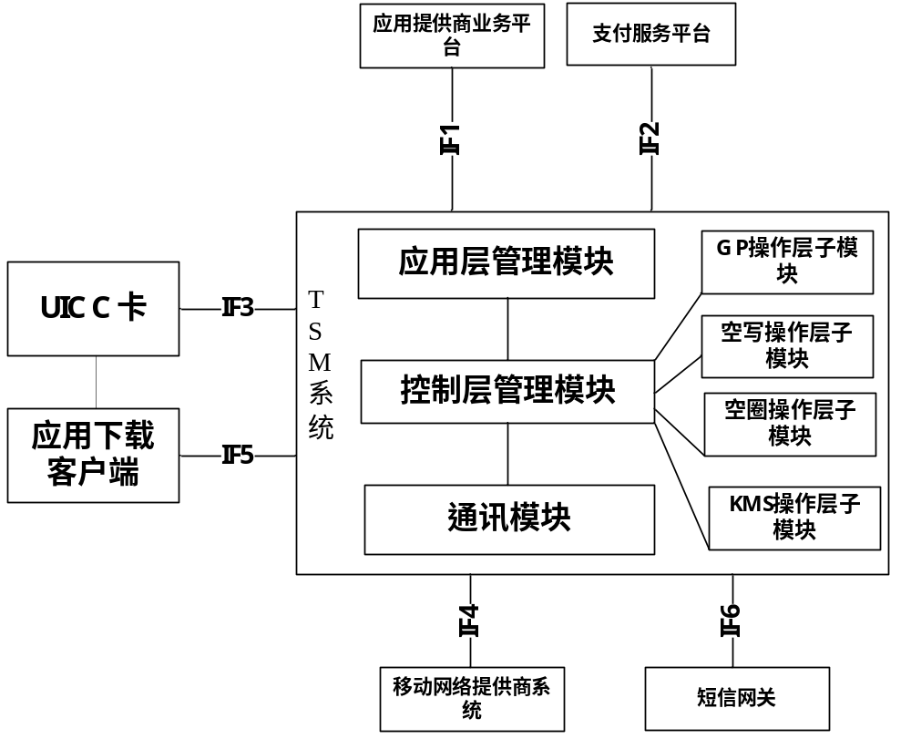

IF1（应用提供商业务平台与TSM系统）
    - 安全域创建接口
  - 请求方：业务平台
  - 功能：业务平台向TSM系统转发安全域创建请求，由TSM系统完成安全域创建；
  - 通讯协议：Web Service/HTTP
  - 报文协议：SOAP

    - 安全域删除接口
  - 请求方：业务平台
  - 功能：业务平台向TSM系统请求安全域删除，由TSM系统完成安全域删除；
  - 通讯协议：Web Service/HTTP
  - 报文协议：SOAP

    - 安全域密钥更新接口
  - 请求方：业务平台
  - 功能：业务平台向TSM系统发起安全域密钥更新；
  - 通讯协议：Web Service/HTTP
  - 报文协议：SOAP
    - 应用下载请求接口
  - 请求方：业务平台
  - 功能：业务平台向TSM系统转发应用下载请求，由TSM系统完成应用下载；
  - 通讯协议：Web Service/HTTP
  - 报文协议：SOAP
    - 应用删除请求接口
  - 请求方：业务平台
  - 功能：业务平台向TSM系统发起应用删除请求，由TSM系统完成应用删除操作
  - 通讯协议：Web Service/HTTP
  - 报文协议：SOAP
    - 应用锁定/解锁请求接口
  - 请求方：业务平台
  - 功能：业务平台向TSM系统发起应用解锁/锁定请求，由TSM系统完成对用户卡片的锁定/解锁操作；
  - 通讯协议：Web Service/HTTP
  - 报文协议：SOAP
    - 卡端操作结果通知接口
  - 请求方：TSM系统
  - 功能：TSM系统向业务平台发起卡端操作结果通知；
  - 通讯协议：Web Service/HTTP
  - 报文协议：SOAP
    - 应用指令请求接口（用于个人化、获取随机数、密钥更新等指令）
  - 请求方：业务平台
  - 功能：业务平台向TSM系统发起应用指令传递请求；
  - 通讯协议：Web Service/HTTP
  - 报文协议：SOAP

    - 加载签名接口
  - 请求方：业务平台
  - 功能：业务平台向主控方平台发送加载签名请求，由主控方管理平台完成加载签名，返回加载Token；
  - 通讯协议：Web Service/HTTP
  - 报文协议：SOAP
    - 安装签名接口
  - 请求方：业务平台
  - 功能：业务平台向主控方平台发送安装签名请求，由主控方管理平台完成安装签名，返回安装Token；
  - 通讯协议：Web Service/HTTP
  - 报文协议：SOAP
    - 删除签名接口
  - 请求方：业务平台
  - 功能：业务平台向主控方平台发送删除签名请求，由主控方管理平台完成删除签名，返回删除Token；
  - 通讯协议：Web Service/HTTP
  - 报文协议：SOAP
    - 迁移签名接口
  - 请求方：业务平台
  - 功能：业务平台向主控方平台发送迁移签名请求，由主控方管理平台完成迁移签名，返回迁移Token；
  - 通讯协议：Web Service/HTTP
  - 报文协议：SOAP

IF2（支付服务平台与TSM系统）
    - 钱包应用充值请求
  - 请求方：TSM平台
  - 功能：TSM系统将终端用户发起的充值请求转发给支付服务平台
  - 通讯协议：TCP/IP
  - 报文协议：TLV

    - 钱包应用充值请求结果
  - 请求方：支付服务平台
  - 功能：支付服务平台处理完充值请求后，将充值结果返回给TSM系统，由TSM系统转发给UICC卡
  - 通讯协议：TCP/IP
  - 报文协议：TLV

    - 钱包应用充值确认
  - 请求方：TSM平台
  - 功能：UICC卡执行完充值结果后，将执行结果经过TSM系统返回给支付服务平台
  - 通讯协议：TCP/IP
  - 报文协议：TLV

    - 钱包应用冲正交易请求
  - 请求方：TSM平台
  - 功能：TSM系统将终端用户发起的冲正请求转发给支付服务平台
  - 通讯协议：TCP/IP
  - 报文协议：TLV

    - 钱包应用冲正结果
  - 请求方：支付服务平台
  - 功能：支付服务平台处理完冲正后，将冲正结果返回给TSM系统，由TSM系统转发给UICC卡
  - 通讯协议：TCP/IP
  - 报文协议：TLV

    - 修改支付密码请求
  - 请求方：TSM平台
  - 功能：TSM系统将终端用户发起的修改支付密码请求转发给支付服务平台
  - 通讯协议：TCP/IP
  - 报文协议：TLV

    - 修改支付密码结果
  - 请求方：支付服务平台
  - 功能：支付服务平台处理完修改支付密码请求后，将修改支付密码的结果返回给TSM系统，由TSM系统转发给UICC卡
  - 通讯协议：TCP/IP
  - 报文协议：TLV

    - 账户余额查询请求
  - 请求方：TSM平台
  - 功能：TSM系统将终端用户发起的账号余额查询请求转发给支付服务平台
  - 通讯协议：TCP/IP
  - 报文协议：TLV

    - 账户余额查询结果
  - 请求方：支付服务平台
  - 功能：支付服务平台查处户余额后，将账号余额信息返回给TSM系统，由TSM系统转发给UICC卡
  - 通讯协议：TCP/IP
  - 报文协议：TLV

    - 卡管理请求
  - 请求方：TSM平台
  - 功能：TSM系统将终端用户发起的卡延期、应用锁定、应用解锁以及卡片锁定等请求转发给支付服务平台
  - 通讯协议：TCP/IP
  - 报文协议：TLV

    - 卡管理结果
  - 请求方：支付服务平台
  - 功能：支付服务平台处理完卡延期、应用锁定、应用解锁以及卡片锁定等请求后，将结果返回给TSM系统，由TSM系统转发给UICC卡执行
  - 通讯协议：TCP/IP
  - 报文协议：TLV

    - 卡管理触发命令
  - 请求方：支付服务平台
  - 功能：用于中心主动推送消息给手机，实现对卡片的管理
  - 通讯协议：TCP/IP
  - 报文协议：TLV

IF3（TSM系统与UICC卡）
TSM平台与UICC卡之间需要实现三种接口：
短信通信接口：此接口主要处理UICC卡与TSM平台之间的短消息通信。
POS API接口：此接口主要用于处理POS通信机制，通信模块利用此接口从TSM平台获取相应的通信报文下发到UICC卡并将卡的响应返回到平台。
BIP API接口：BIP通信接口为CAP_TCP/IP接口，通信模块为TCP客户端，平台为TCP服务器端。通信模块在接受到卡发送的BIP连接请求的同时，发起到平台的连接，实现BIP指令的透明传输。

IF4（TSM系统与移动网络提供商系统）
    - 补卡通知
  - 请求方：移动网络提供商系统
  - 功能：用户卡片丢失或者换卡时，移动网络系统通知发行商该用户补卡信息
  - 通讯协议：TCP/IP
  - 报文协议：TLV

    - 停卡通知
  - 请求方：移动网络提供商系统
  - 功能：在用户无线业务合同终止时，移动网络提供商系统通知发行商该停止该用户的使用权
  - 通讯协议：TCP/IP
  - 报文协议：TLV
    - 空中写卡个人化请求
  - 请求方：TSM系统
  - 功能：空中写卡过程中，空写模块从移动网络提供商系统从获取UIM卡个人化数据写卡数据
  - 通讯协议：Web Service/HTTP

    - 开通卡请求
  - 请求方：TSM系统
  - 功能：空中写卡成功后，空写模块通知移动网络提供商系统(CRM系统)，对写卡数据进行实时开通，CRM将鉴权数据导入HLR及AAA后激活数据，用户即可正常使用卡片
  - 通讯协议：Web Service/HTTP

调用流程：
发起方调用接口，传入参数。被调方检查参数格式是否满足请求数据格式定义。如果不满足定义，返回失败信息。
如果CRM实时开通成功，则返回正确的状态码。如果开通失败，则返回相应的错误代码及错误描述信息。

    - 非实时获取卡商制卡数据文件接口
卡数据管理系统生成空白卡制卡数据文件，用于卡商制作空白卡。
  - 生成方：卡数据管理系统
  - 使用方：TSM卡商
  - 通讯协议：FTP
  - 调用流程：
卡数据管理系统生成空白卡制卡数据文件。
卡商制卡空白卡导入初始置数据

    - 非实时获取预置写卡数据文件接口
数据管理系统生成空白卡预置数据文件，用于空中写卡系统导入初始置数据。
  - 生成方：卡数据管理系统
  - 使用方：TSM系统
  - 通讯协议：FTP
  - 调用流程：
卡数据管理系统生成预置写卡数据文件，将预置写卡数据文件通过FTP的方式放到接口前置机。
空中写卡系统通过定时访问接口前置机的目录，获取预置写卡数据文件，并将预置写卡数据文件导入到系统中。

    - 非实时获取写卡数据文件接口
卡数据管理系统生成写卡数据文件，用于空中写卡系统批量导入系统，在办理业务时写入个人化数据。
  - 生成方：卡数据管理系统
  - 使用方：空中写卡系统
  - 通讯协议：FTP

调用流程：
- 卡数据管理系统生成写卡数据文件，将写卡数据文件通过FTP的方式放到接口前置机。
- 空中写卡系统通过定时访问接口前置机的目录，获取写卡数据文件，并将写卡数据文件导入到系统中。
    - 非实时提交写卡数据同步文件接口
空中写卡系统每日生成同步数据文件，将同步数据文件传给卡数据管理系统，以便卡数据管理系统统一记录的已用的UIM数据及号段信息。
  - 生成方：TSM系统
  - 使用方：卡数据管理系统
  - 通讯协议：Web Service/HTTP
  - 调用流程：
- 空中写卡系统每日生成同步数据文件，将当日已用的卡数据文件通过FTP的方式放到接口前置机。
- 卡数据管理系统通过定时访问接口前置机的目录，获取同步数据文件，并将同步数据文件导入到系统中。

IF5（与应用下载客户端接口）

IF6（与短信网关的接口）
    - 接口描述
通过此接口完成业务的应用、下载、更新以及业务数据的传输等等。
    - 接口协议
该接口遵循中国联通SGIP协议、中国电信SMGP协议、中国移动CMPP协议以及国际标准SMPP协议。

